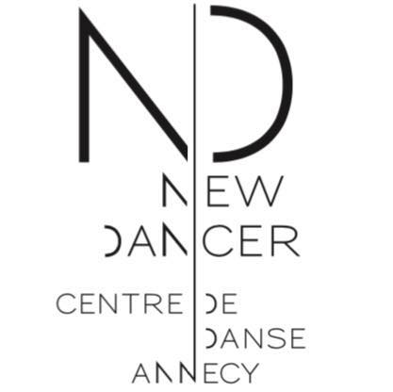

STAGES SAISON 2023/2024

– ANTHONY DESPRAS –
MODERN’JAZZ
4 & 5 novembre 2023

– JULIE SICARD –
MODERN’JAZZ
18 & 19 novembre 2023

–WAYNE BYARS –
CLASSIQUE
9 & 10 décembre 2023

–MICHAEL CASSAN –
CONTEMPORARY JAZZ
3 & 4 février 2024

* Plus d’informations dès la rentrée de septembre !

